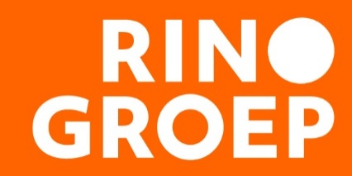

Trainingsdag Basisprincipes SRH Rivierduinen

Doel
In deze trainingsdag wordt kennisgemaakt met de integrale rehabilitatiebenadering als referentiekader voor herstelondersteunende zorg en raakt men bekend met met de uitgangspunten van herstelondersteunende zorgverlening. Ook wordt kennis overgedragen van de resultaten van onderzoek naar herstelprocessen en herstelfactoren. En worden de begrippen ervaringsdeskundigheid en empowerment geïntroduceerd.
Het accent hierbij ligt op basisprincipes en visie. de dag wordt afwisselend opgebouwd: korte introducties en oefeningen en filmfragmenten met daarnaast de mogelijkheid om visies uit te wisselen.

Doelgroep
Zorgprofessionals en maatschappelijk werkers, sph’ers

Inhoud
- Principes en uitgangspunten Systematisch Rehabilitatiegericht Handelen;
- Krachtgericht werken en presentie (er zijn voor de ander);
- Opbouw van samenwerkingsrelatie, basisprincipes van begeleiden;
- Aansluiten bij (fase) herstelproces > accent op stabilisatie, verwerking/heroriëntatie, re-integratie;
- Ervaringsdeskundigheid en herstel

Docent
Ellen Koelemij is kerndocent SRH en SRH/Strengths trainer en coach. Ze traint teams in de geestelijke gezondheidszorg en maatschappelijke opvang.

